Práctica RAID 0

Francisco Javier López Calderón

UT 4. Prácticas RAID Windows

**P4.1 – RAID 0**

* La MV creada ***Windows Server 2008/2012/..:*** una MV con el hardware suficiente para correr Windows Server ***2008/2012*** y 2 discos de tipo **SCSI de 2GB**

**PRACTICA_1**

-**Proceso a seguir: Pasos generales**

1. Arrancamos la MV. Podemos añadir los dos discos duros antes de arrancar la MV.

He añadido 2 discos duros _2.vdi y _3.vdi

1. Cuando haya terminado de arrancar, agregamos dos discos duros de 2 GB a la MV

Los discos duros creados tienen una capacidad de 2GB de cada uno

1. Nos vamos a *Herramientas Administrativas*-> ***Administrador del servidor***. Expandimos ***Almacenamiento y Administración de Equipos***/ **Administrador de discos.**

1. Aparecerán los dos discos como desconocidos. Lo primero es poner los discos en línea para que Windows nos permita trabajar con ellos. Hacemos Botón derecho sobre la parte gris del disco y seleccionamos ***En línea***.(esto es en w server 2008).

**DESDE ADMINISTRACIÓN DE DISCOS vemos los dos discos. Pulsamos sobre la zona gris, botón derecho y elegimos inicializar disco donde nos muestra los dos discos**

**Después volvemos a pulsar sobre la zona gris botón derecho y aparece**

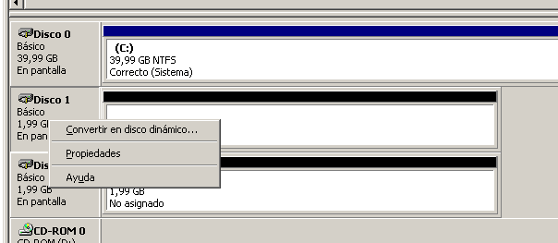

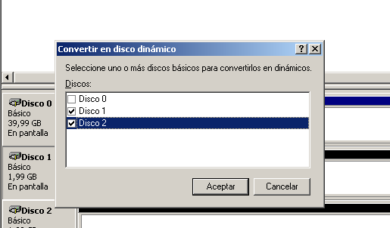 **Elegimos convertir en disco dinámico nos da la opción de elegir los discos**

Se ha realizado el cambio a dinámico como se puede ver en la imagen

**AHORA PULSAMOS SOBRE LA ZONA RAYADA DE UNO DE LOS DISCOS**

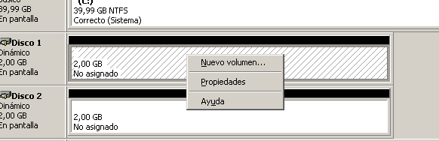

**ELEGIMOS NUEVO VOLUMEN**

**APARECE UN ASISTENTE PULSAMOS SIGUIENTE EN ESTA VENTANA ELEGIMOS SECCIONADO**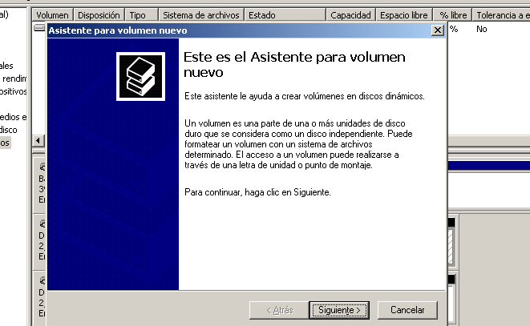

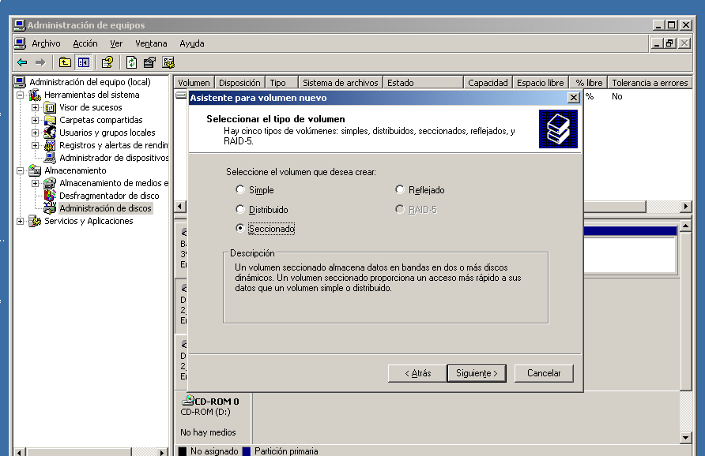

Desde Windows 10 la interfaz gráfica es ligeramente diferente, se ha seleccionado volumen seccionado.

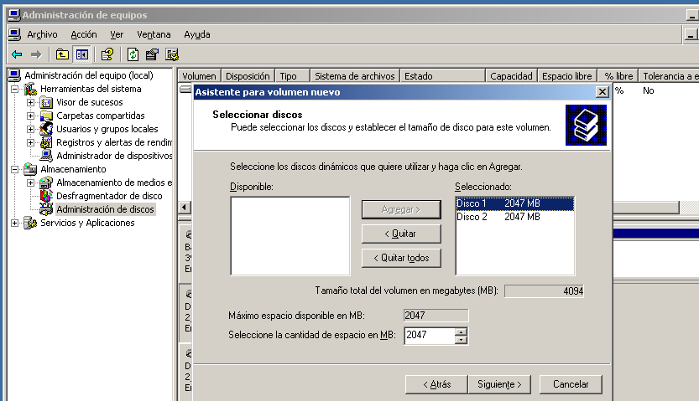

Se debe agregar el disco duro disponible a la lista de discos duros seleccionados

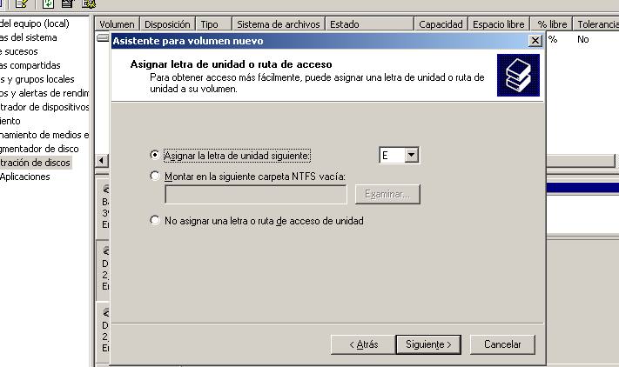

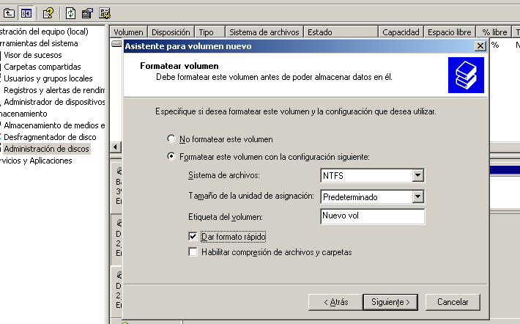

PULSAMOS SIGUIENTE EN LA VENTANA QUE APARECE A CONTINUACIÓN

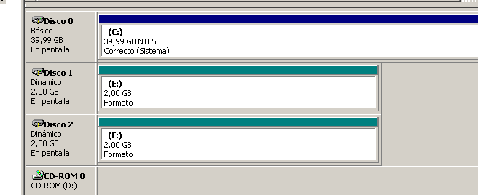

Ya aparecen los discos seccionados: RAID0 Lo vemos

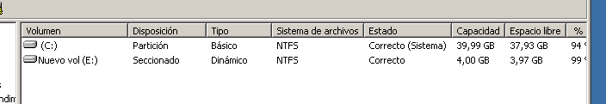

Creamos un documento.txt en el nuevo volumen E

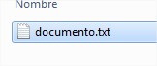

**PRACTICA 2**

-**Proceso a seguir:**

1. Arrancamos la MV y quitamos uno de los dos discos de 2 GB miembros del volumen RAID0.

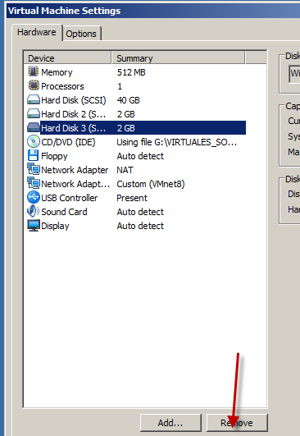

1. Si quitamos un disco de la maquina virtual. Vamos Herramientas Administrativas/Administración de equipos y vemos esta ventana.

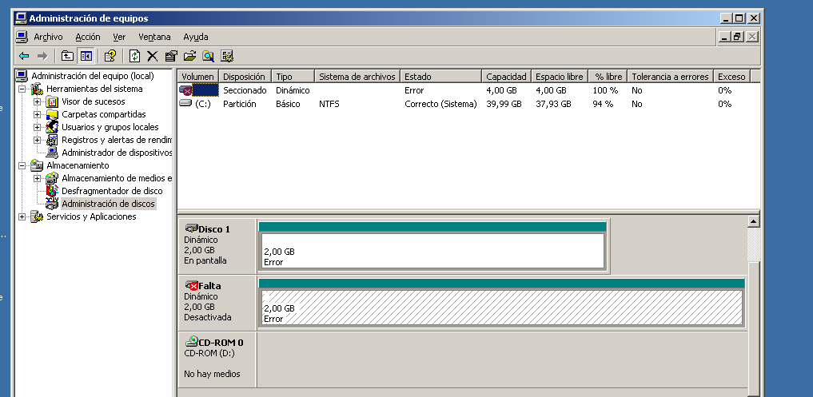

**Comprobamos que no tenemos acceso al disco seccionado.**

**¿Qué conclusiones sacas después de realizar la práctica?**

Hemos comprobado que, si uno de los 2 discos duros desaparece, la unidad E: desaparece, ya que ambos trabajan repartiéndose los datos, si uno de los 2 falta, se corrompen estos.

**¿Podemos acceder al disco seccionado y recuperar la información?**

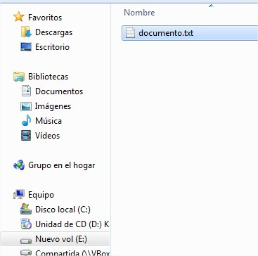

Si volvemos a añadir el disco faltante, podremos recuperar la unidad y sus documentos, como se ha comprobado a continuación 🡪